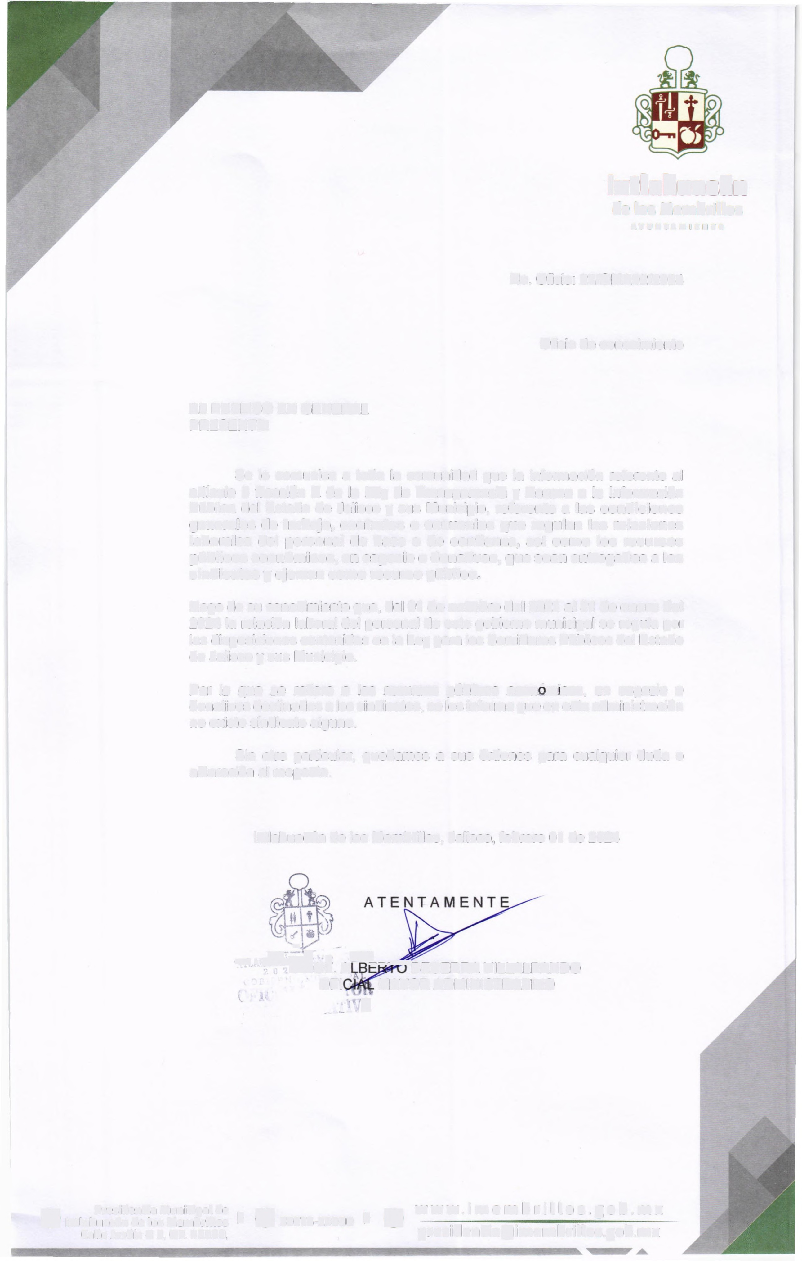

lxtlahuacán
de los Membrillos
AYUNTAMIENTO

No. Oficio: 23/OMA02/2024

Oficio de conocimiento

AL PUBLICO EN GENERAL PRESENTE:

Se le comunica a toda la comunidad que la información referente al artículo 8 fracción X de la Ley de Transparencia y Acceso a la Información Pública del Estado de Jalisco y sus Municipio, referente a las condiciones generales de trabajo, contratos o convenios que regulen las relaciones laborales del personal de base o de confianza, así como los recursos públicos económicos, en especie o donativos, que sean entregados a los sindicatos y ejerzan como recurso público.

Hago de su conocimiento que, del 01 de octubre del 2021 al 31 de enero del
2024 la relación laboral del personal de este gobierno municipal se regula por las disposiciones contenidas en la Ley para los Servidores Públicos del Estado de Jalisco y sus Municipio.

Por lo que se refiere a los recursos públicos económícos. en especie .o donativos destinados a los sindicatos, se les informa que en esta administración no existe sindicato alguno.

Sin otro particular, quedamos a sus órdenes para cualquier duda o aclaración al respecto.

lxtlahuacán de los Membrillos, Jalisco, febrero 01 de 2024

....
".,, ,:,~-ZruP~OF. A'llJJS-~·-sECERRA VILLALPANDO OFI MAYOR ADMINISTRATIVO
·- - _ _\

Presidencia Municipal de ► ~ _ ► A w w w. i m e m b r i l l o s . g o b . m X
O lxtla 37676 23000
huacán de los Membrillos W W
□.
Calle Jardín# 2. C.P. 4526 presidencia@Jimembrillos.gob.mx

